**Erdinger Konzentrations- und Gedächtnistraining (EKGT)**

Liebe Eltern,

im Rahmen der Offenen Ganztagsschule bietet der Hausaufgabenbetreuungsverein Erding e.V. ein Konzentrations- und Gedächtnistraining für Kinder und Jugendliche an.

Ziel des *Erdinger Konzentrations- und Gedächtnistrainings (EKGT)* ist es, die Selbststeuerung zu trainieren, um die Aufmerksamkeit, das Selbstbewusstsein und die Selbstständigkeit der Kinder zu fördern.

Sich selbst steuern zu können, hilft Aufgaben planvoll und systematisch anzugehen. Dies wird mit verschiedenen Spielen und Aufgaben angeregt, bei denen auch das „innere Sprechen“ als Hilfestellung eingeübt wird.

Besonderes Augenmerk wird auf die Aufgabenstellung gerichtet, da sie häufig nur flüchtig gelesen wird und die Hauptursache für entstehende Fehler ist. Im Training geht es immer wieder darum, die Aufgabenstellung in eigenen Worten wiedergeben zu können.   
  
  
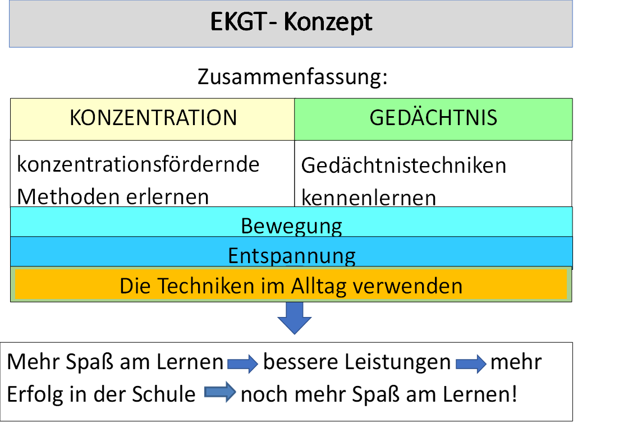

Ein weiterer Trainingsbereich sind Merktechniken, die nicht nur Spaß machen, sondern auch das Langzeitgedächtnis fördern. Dadurch werden die Schülerinnen und Schüler motiviert, die Techniken auch im Schulalltag anzuwenden.   
Trainiert wird der Umgang mit Fehlern, die Wahrnehmung und die Merkfähigkeit.  
Viele Aufgaben sind schulstoffbezogen. Auch Vokabellernmethoden, wie die Schlüsselwortmethode, werden erlernt.

Mit Erlernen spezieller Entspannungs- und Bewegungsübungen fördern wir eine bessere Konzentrationsfähigkeit.

Die Erfolgserlebnisse im Training schaffen wieder Zutrauen ins eigene Können und motivieren, auch an schulische Aufgaben positiv heranzugehen.

Bei dem Training handelt es sich um eine Kurzintervention mit 12 Sitzungen plus einer Elternstunde. Trainiert wird einmal pro Woche jeweils 100 Minuten in einer Kleinstgruppe von drei bis vier Schülern.

Die neuen Kurse beginnen ca. Mitte Oktober 2025 und finden voraussichtlich dienstags von 16:30-18:10 Uhr, mittwochs von 16:30 -18:10 Uhr, donnerstags von 16:30-18:10 Uhr und freitags von 14:00-15:40 Uhr statt. Mögliche Kursorte sind das Korbinian-Aigner-Gymnasium und das Anne-Frank-Gymnasium. Eine Anmeldung ist ab sofort, bis spätestens 30.09.2025 möglich. Die Gruppeneinteilung findet Anfang Oktober 2025 statt, wobei Kinder, die bereits im Schuljahr 24/25 angemeldet wurden, Vorrang haben. Bitte beachten Sie, dass die Chance, einen Platz zu erhalten, sich erhöht, wenn mehrere Wunschtermine angegeben werden.

**Das EKGT setzt den aktiven Einsatz der Teilnehmer voraus**. **Es können nur Schüler trainiert werden, die selbst auch trainieren wollen.**

**Kurskosten:**

Pro Sitzung 23 €,

Gesamtsumme 299 €

Für Materialkosten pro Teilnehmer einmalig: 15,00 €

Die Teilnahme an einem der Kurse ist nur möglich, wenn Sie dem HABV Erding e.V. eine Einzugsermächtigung erteilen, da sämtliche Gebühren per Lastschrift eingezogen werden. Es besteht die Möglichkeit die Kurskosten in zwei Raten zu zahlen.

Mit freundlichen Grüßen

Julia Kranich

Leitung des Erdinger Konzentrations- und Gedächtnistrainings

Julia.Kranich@habv-erding.de